Tutoriel pour archivage de données sur MOVEBANK n°1 :
Création d’une étude

Avant-Propos :
Vous devez avant tout créer votre compte sur Movebank.
A : Création de votre étude
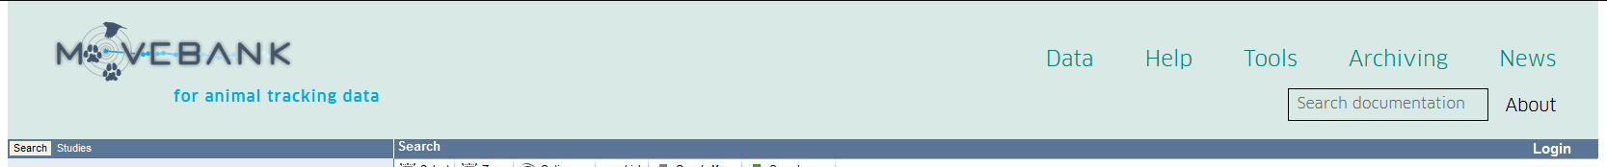1) Accéder au site de MOVEBANK (https://www.movebank.org/) et connectez-vous à votre compte (en passant par l’onglet « Login » en haut à droite, puis rentrer votre Identifiant et votre mot de passe et cliquer sur « Sign on » ) pour obtenir ceci.

2) Choisir « Map studies »
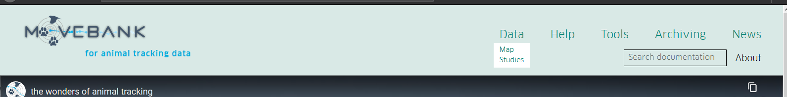

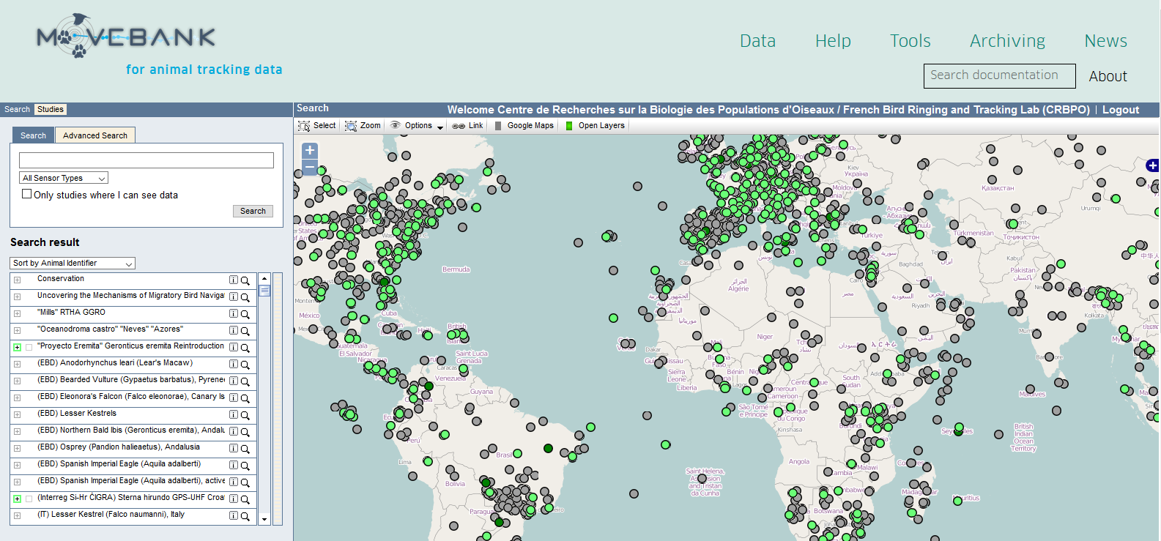

3) Cliquer sur « Studies »
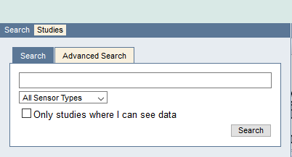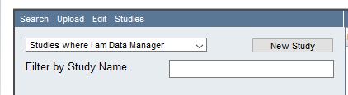

4) Choisissez « New study »
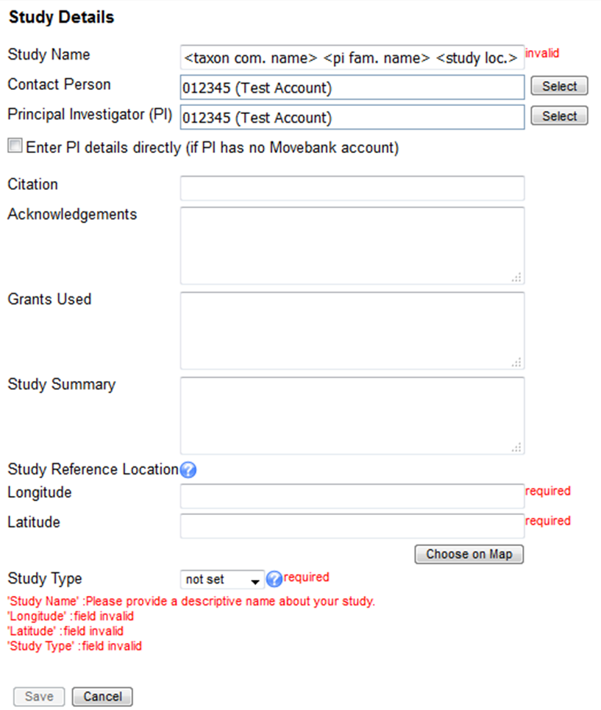
5) Remplissez le formulaire, en suivant les consignes suivantes :
- Dans « Study name » suivez les indications fournies, mais ajoutez à la fin du titre [ID_PROG xxxx] où xxxx est le numéro de votre Programme Personnel.
- Dans « Licence Terms », commencez par « CRBPO authorization #xxxx » où xxxx est le numéro de votre Programme Personnel. Continuez en décrivant d’autres conditions, si vous le désirez.
Oui, l’identifiant du programme personnel est bien indiqué 2 fois sur ce formulaire.
- Remplissez les autres cases à votre discrétion.
- Validez la création en cliquant sur « Save »

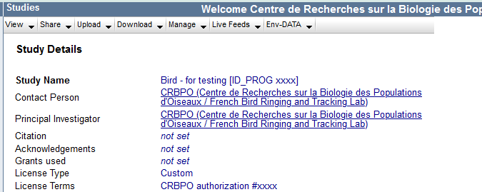

6) Définir le CRBPO comme « Data manager » (administrateur des données, option préférable), ou « Collaborator» (collaborateur , autre option possible). Pour cela cliquez sur « Sharing »
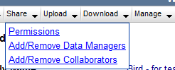
Cliquez sur ‘Add/Remove Data Managers’ ou ‘Collaborators’ pour ouvrir cette fenêtre.
NB : Votre nom devrait déjà figurer dans la partie « Current Data Managers » - N’Y TOUCHEZ PAS -
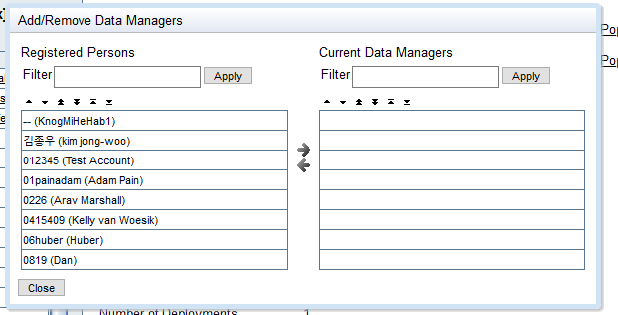
Dans le champ « Filter » de « Registered Persons », écrivez « CRBPO » et cliquez sur « Apply ». Sélectionnez le CRBPO, avant de cliquer sur la flèche vers la droite :
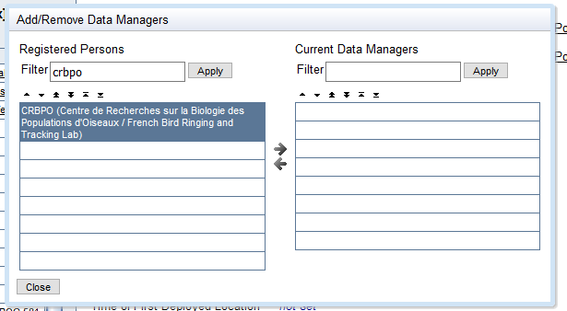
Le CRBPO figure maintenant aussi sur la partie droite dans « Current Data Managers »
Vous pouvez ajouter autant de « Data Managers » que vous le désirez.
Fermer cette fenêtre en cliquant sur « Close ».
Votre étude est maintenant créée, et référencée telle que demandé par le CRBPO.

NB : Vous avez la possibilité de limiter la visibilité des données transférées vers MOVEBANK en accordant certaines permissions via la fenêtre « Permissions ». Cette dernière est accessible en cliquant sur la rubrique « Permissions ».
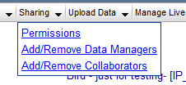 | 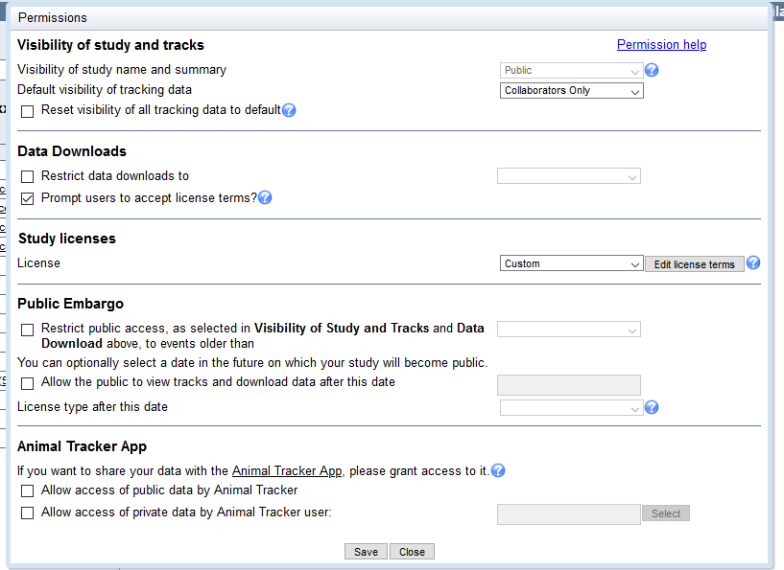

B Ajouter des oiseaux à votre étude et leur associer les marques (tags)
Maintenant, il vous faut ajouter les oiseaux que vous avez équipés, en les identifiant par leur numéro de bague métallique délivrée par le CRBPO.
Vous avez deux options pour ajouter des oiseaux à votre étude :
- option 1 : ajout par individu (individu après individu)
- option 2 : ajout par lot, en important les informations à partir d’un fichier dédié.
Option 1 - Ajout des oiseaux à votre étude par INDIVIDU.
Pour ajouter un oiseau, vous devrez tout d’abord ajouter une marque électronique. Dans l’onglet « Manage », cliquer « Deployment Manager » puis « Add tag » et, après avoir ajouté une marque, vous lui attribuez un animal en cliquant sur « Add Animal » et « Create new Animal ».
Par étape, cela donne :
1) Ajouter une marque électronique.
(Si vous avez déjà des oiseaux affectés à votre étude par leur marque électronique, mais que vous voulez juste associer ces marques électroniques (« Tags ») aux numéros de bague métal (« Animal Id), passez à l’étape 2. Pour savoir si il y a déjà des « Animal Id » ou « Tag » dans votre étude, rendez-vous à la section « Comment vérifier les oiseaux enregistrés dans votre étude ? » (section C du document).
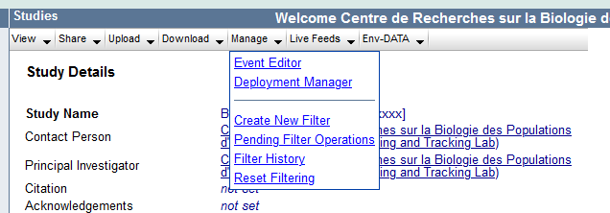
Cliquez sur « Add tag »
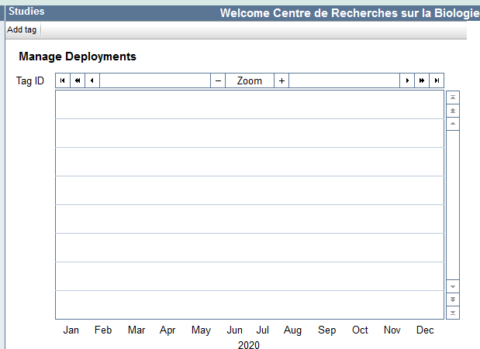

Remplissez les champs selon la balise et vos besoins. Le nom que vous mettrez dans Tag Id sera l’identifiant de la marque que vous aurez à l’affichage.
Attention, vous verrez Ring Id dans les possibilités, mais ce n’est pas ce qui est demandé à cette étape. Là, c’est votre identifiant de marque électronique qui est à indiquer.
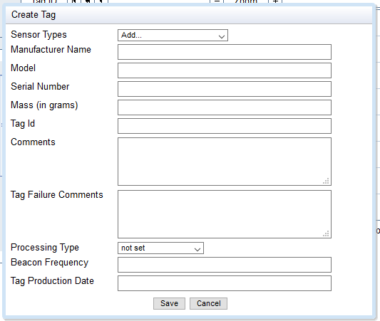
2) Affecter les marques électroniques à des oiseaux (identifiés par leur numéro de bague Muséum).
Vous obtenez alors une liste des balises enregistrées. Il vous faut ensuite associer une balise à un oiseau. En passant la souris sur une balise vous verrez apparaitre un menu proposant « Add animal » pour la balise sélectionnée. Cliquez dessus.

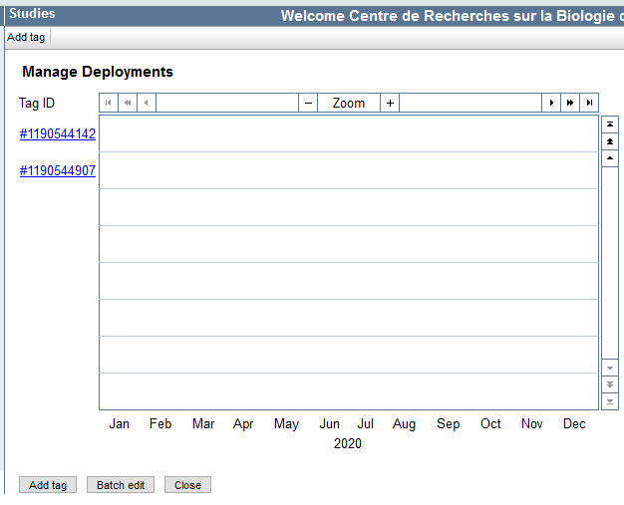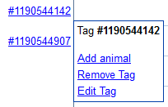
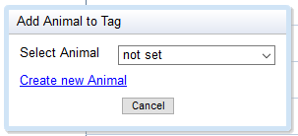
Vous pouvez choisir un oiseau déjà enregistré, ou en créer un nouveau. Nous choisissons « Create new Animal », et remplissez la fenêtre ci-dessous.

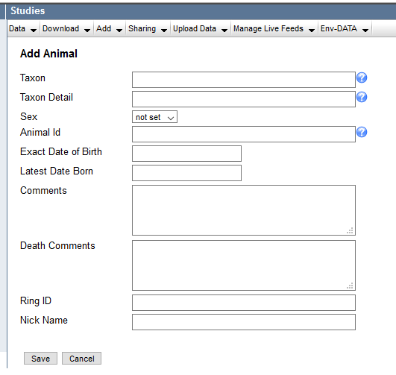
Le numéro de bague DEVRA figurer dans le champ « [Animal Id] » impérativement sous la forme « [FRP-xxxxxxx] » où xxxxxxx est le numéro complet de la bague (par ex [FRP-SA542541]).
Vous pouvez ajouter d’autres indications, mais le numéro de bague DOIT y figurer (voir figure en dessous).
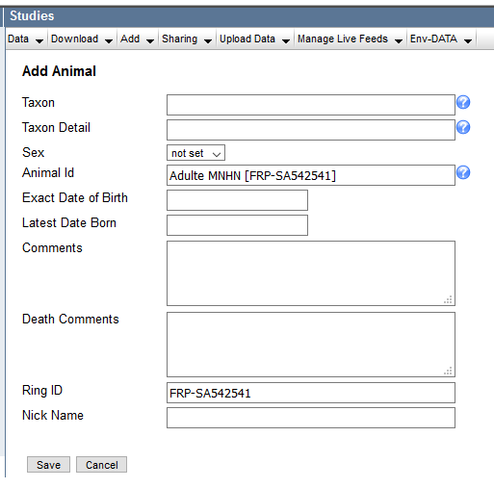
Il existe bien un champ « Ring Id » que vous pouvez renseigner également de la même façon, mais cela est optionnel.
Remplissez les autres champs à votre convenance, puis sauvegardez.
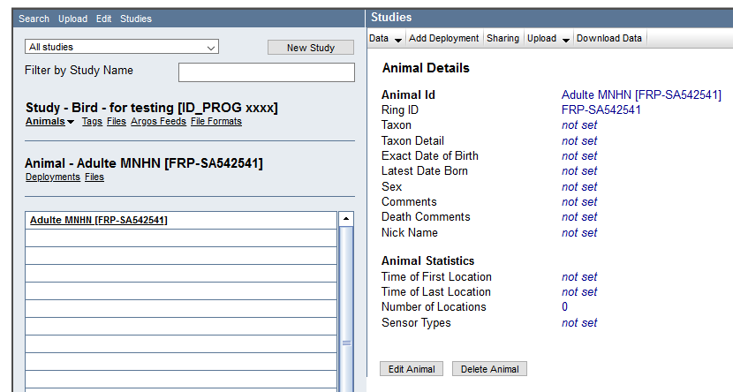

Option 2 - Ajout des oiseaux à votre étude par LOT.
Vous pouvez utiliser un fichier pour un traitement global (par lots) en sélectionnant « Upload » puis « Import Data ».
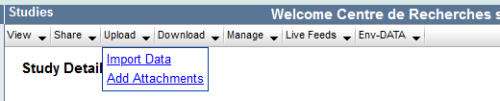
Choisissez « Reference data about animals, tracking tags, or deployments »
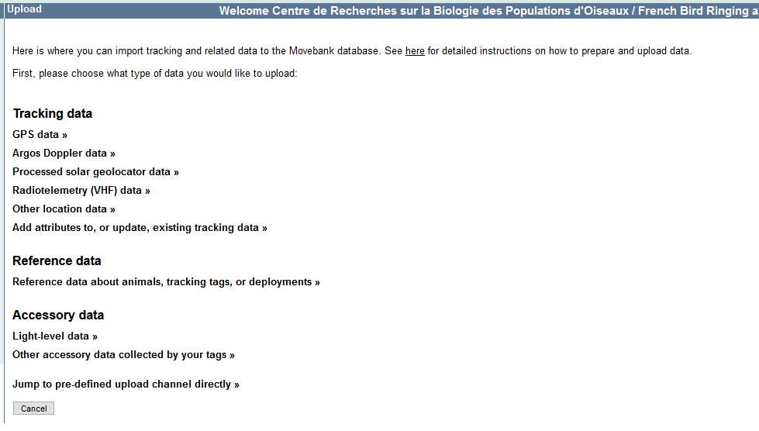
Et choisissez la méthode la plus adaptée à vos besoins, en respectant la consigne que le numéro de bague DOIT figurer dans le champ « [Animal Id] » impérativement sous la forme « [FRP-xxxxxxx] » où xxxxxxx est le numéro complet de la bague (par ex [FRP-SA542541]).
C - Comment vérifier les oiseaux enregistrés dans votre étude ?
Pour afficher la liste des oiseaux enregistrés pour votre étude, cliquez sur « Animals » dans le panneau de gauche :
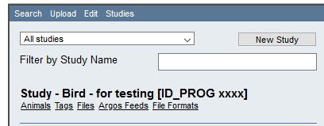

Les « Animal Id » s’affichent alors dans le tableau :
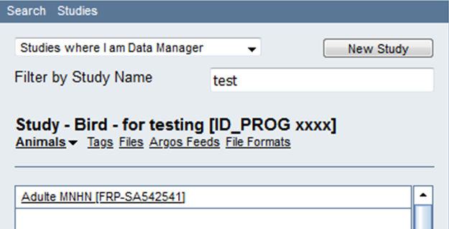
Exemple

Maintenant, il ne vous reste plus qu’à ajouter les données de télélocalisation de chaque individu (vous pouvez déposer les données brutes, avant traitement).
Après cela votre étude, et vos données, seront archivées et référencées telles que demandé par le CRBPO.
Merci beaucoup !

Version
v. 1.1 – 15/09/2020 – Adaptation du tutorial suite au changement sur le site de Movebank; possibilité d’ajouter des oiseaux par lot rédacteurs : Olivier Dehorter, Pierre-Yves Henry
v. 1.0 – 15/06/2020 – rédacteurs : Olivier Dehorter

Si votre étude est déjà créée sur Movebank, référez-vous au tutoriel n°2 « Mise à jour des informations et données pour une étude existante (avec transfert de données par le fournisseur via Movebank et/ou import manuel de données)».
Si vous n’avez pas de compte Movebank, passez aussi par l’onglet « Login » mais sélectionnez « Register » pour créer votre compte Movebank.

